Actual presidente de la Junta Rectora de la Fundación Cirugía Española

El Dr. José María Jover nombrado nuevo secretario de FACME

- El doctor Jover fue presidente de la Asociación Española de Cirujanos y miembro muy activo de esta sociedad médico científica

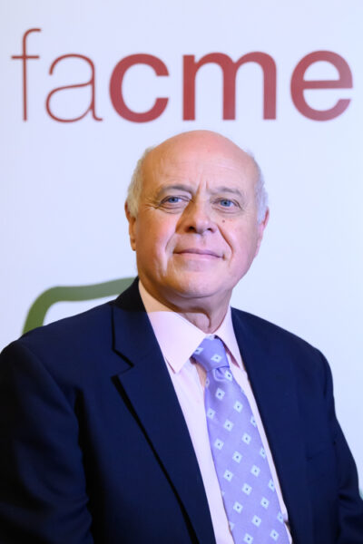
Madrid, 8 de enero de 2025. El Dr. José María Jover, ex presidente de la Asociación Española de Cirujanos, y actual presidente de la Junta Rectora de la Fundación Cirugía Española, ha sido nombrado secretario de la Federación de Asociaciones Científico Médicas Españolas (FACME), cargo que ocupará durante dos años hasta 2026.

FACME (Federación de Asociaciones Científico Médicas Españolas) es una organización de ámbito nacional que agrupa a 46 sociedades científicas, representando a más de 100.000 médicos especialistas. Su misión es promover las acciones necesarias para llevar a cabo las políticas transversales de representación, mejora de la calidad asistencial, formación e investigación a desarrollar con las sociedades federales.

“Es un honor formar parte de la nueva Junta Directiva de FACME, y contribuir al objetivo de seguir siendo los interlocutores del sistema sanitario para coordinar, representar, gestionar, fomentar y defender los intereses generales y comunes de todas las sociedades científicas asociadas” , afirmó el Dr. José María Jover.

El Dr. José María Jover es jefe de servicio de Cirugía General del Hospital Universitario de Getafe. Dentro de la Asociación Española de Cirujanos preside la junta rectora de la Fundación Cirugía Española. Además entre los años 2016 y 2018 fue presidente de la sociedad Médico-Científica.
El plan de actuación de FACME para el año 2025 ha sido presentado por su presidenta, la Dra. Cristina Avendaño. Este plan destaca la importancia de la representación de las sociedades científico-médicas en las administraciones públicas y subraya la necesidad de abordar problemáticas transversales que afectan a todas las especialidades médicas.
Para cuestiones específicas, será fundamental contar con los profesionales más cualificados de cada sociedad, defendiendo siempre que estas organizaciones reúnen tanto el conocimiento científico como a los expertos necesarios para transmitirlo de manera efectiva.
Una de las prioridades señaladas es la actualización de los programas formativos de las especialidades médicas, ya que muchos de ellos llevan más de 20 años sin revisarse. Además, se destaca la urgencia de avanzar en la recertificación de los especialistas, un requisito exigido por Europa.
Otro aspecto crítico es contar con datos actualizados y precisos sobre la necesidad de médicos y especialistas en los próximos años. Se debe analizar no solo si faltan médicos, sino también si existe un déficit de "tiempo de médico", ya que los profesionales dedican una parte significativa de su labor asistencial a tareas administrativas.
Asimismo, el plan pone de relieve el impacto que tendrá la inteligencia artificial en el futuro de la medicina y en la formación de los profesionales sanitarios. También enfatiza la continuidad del proyecto WOMENS, cuyo objetivo es reducir las desigualdades de género en el ámbito médico, y el desarrollo del Espacio Europeo de Datos Sanitarios.
El éxito de estas iniciativas dependerá en gran medida de la participación activa de todas las sociedades federadas, cuya colaboración será clave para llevar adelante los objetivos planteados.

Sobre la Asociación Española de Cirujanos
La AEC es una sociedad científica sin ánimo de lucro que tiene como finalidad contribuir al progreso de la cirugía en todos sus aspectos, promoviendo la formación, el desarrollo y el perfeccionamiento profesional de los cirujanos, procurando la mejor calidad en la asistencia a los pacientes y fomentando la docencia y la investigación. Fundada en Madrid en 1935, actualmente cuenta con más de 5.000 socios y colabora con otras sociedades y entidades científicas, participando activamente en órganos como la Federación de Asociaciones Científico Médicas Españolas (FACME), European Union of Medical Specialists (UEMS) y la Comisión Nacional de la Especialidad.
www.aecirujanos.es

CONTACTO DE COMUNICACIÓN

Actitud de Comunicación
Carlota Ramos
Teléfono: 91 302 28 60
Email: carlota.ramos@actitud.es

